Учреждение образования

«БЕЛОРУССКИЙ ГОСУДАРСТВЕННЫЙ УНИВЕРСИТЕТ

ИНФОРМАТИКИ И РАДИОЭЛЕКТРОНИКИ»

Кафедра информационных технологий автоматизированных систем

Отчет по лабораторной работе №3

по курсу «ИТОКБ»

на тему: «Режимы применения блочных шифров»

Вариант 4

|  |  |
| --- | --- |
| Выполнил магистрант группы 025941: | Колесников В.Г. |
| Проверил: | Боброва Т.С. |

МИНСК

2021

**Задание 1:** Зашифровать предложенные изображения всеми возможными алгоритмами, во всех возможных режимах. Результаты шифрования отразить в отчете в виде скриншотов.

Результаты шифрования изображений по стандарту AES с режимом ECB приведены на рисунках 1.1 — 1.5.

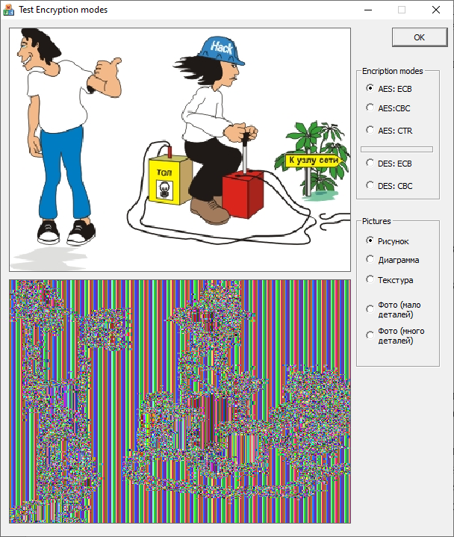

Рисунок 1.1 — Обычный рисунок, зашифрованный по AES: ECB

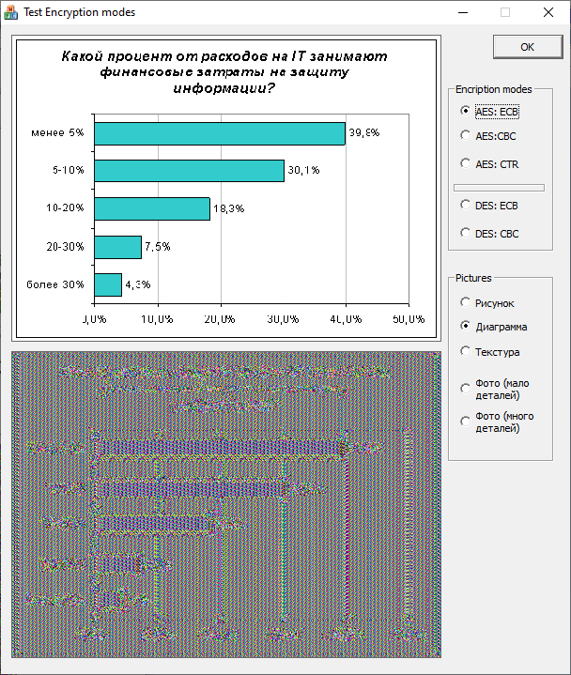

Рисунок 1.2 — Диаграмма, зашифрованная по AES: ECB

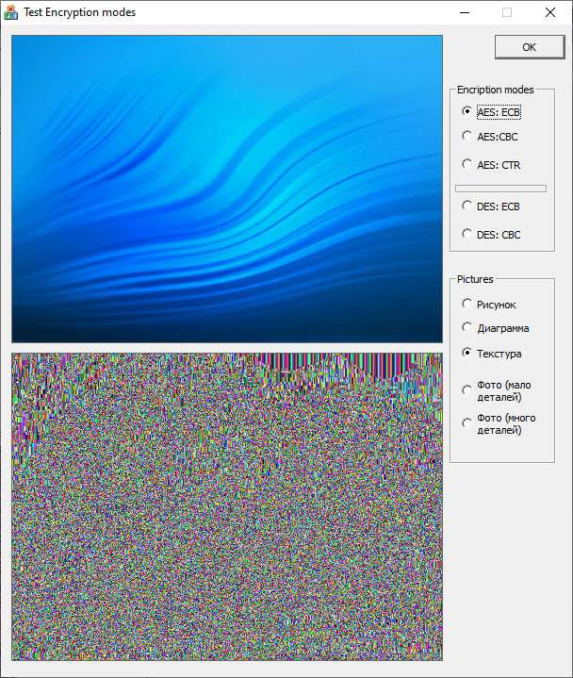

Рисунок 1.3 — Текстура, зашифрованная по AES: ECB

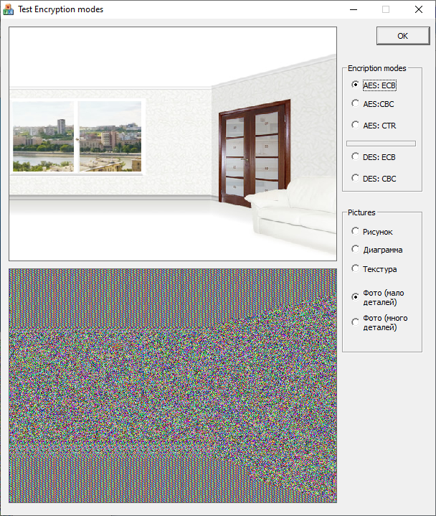

Рисунок 1.4 — Фото с малым количеством деталей, зашифрованное по AES: ECB

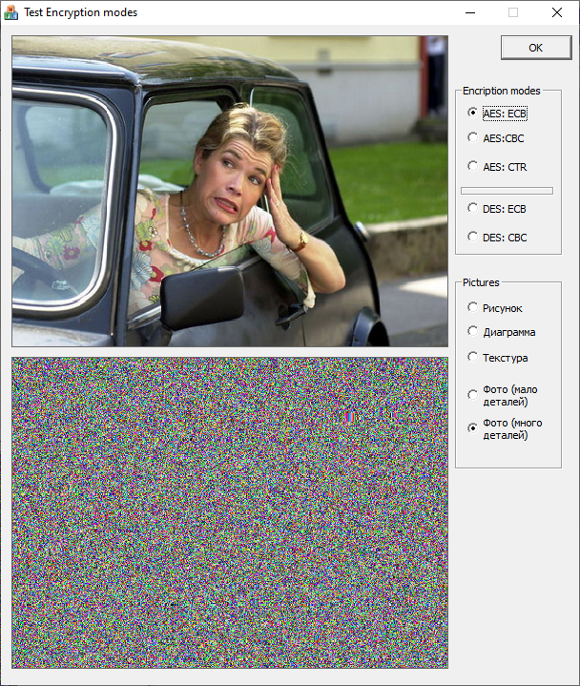

Рисунок 1.5 — Фото с большим количеством деталей, зашифрованное по AES: ECB

Результаты шифрования изображений по стандарту AES с режимом CBC приведены на рисунках 1.6 — 1.10.

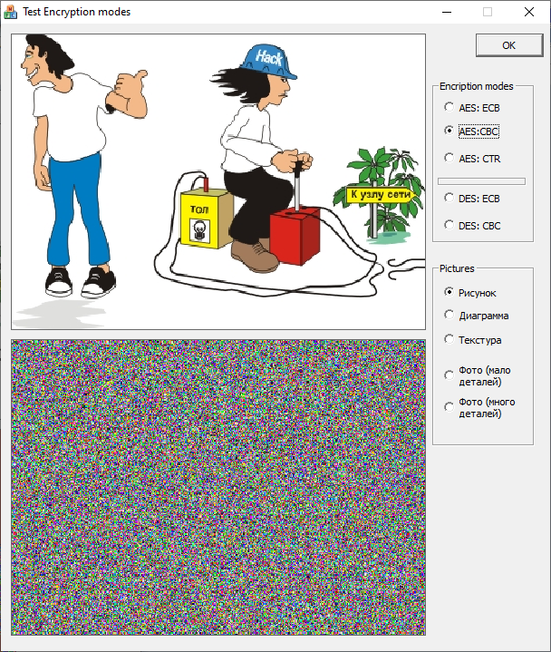

Рисунок 1.6 — Обычный рисунок, зашифрованный по AES: CBC

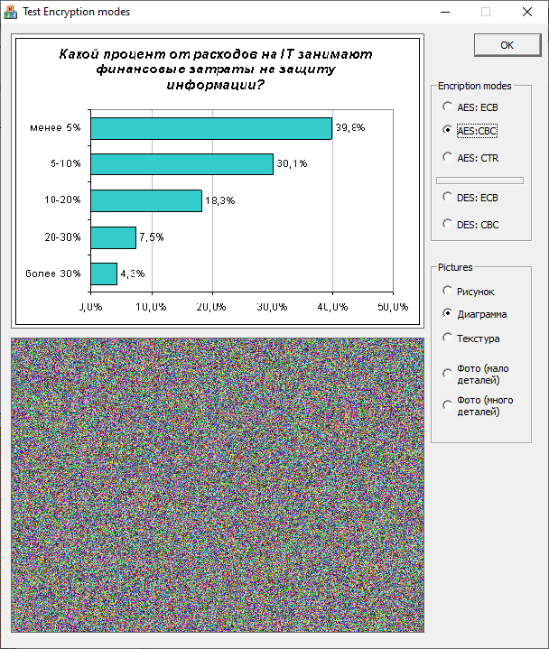

Рисунок 1.7 — Диаграмма, зашифрованная по AES: CBC

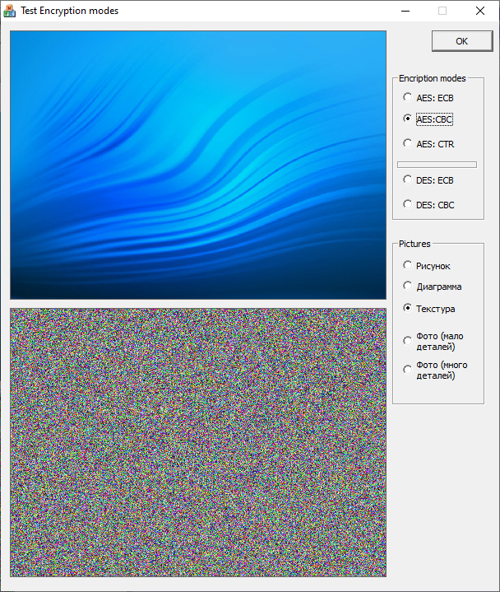

Рисунок 1.8 — Текстура, зашифрованная по AES: CBC

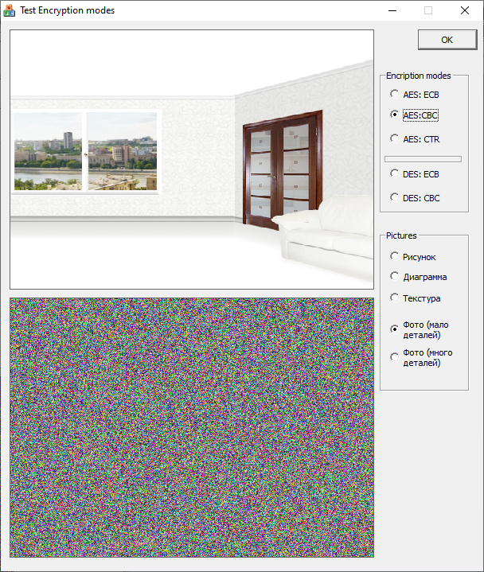

Рисунок 1.9 — Фото с малым количеством деталей, зашифрованное по AES: CBC

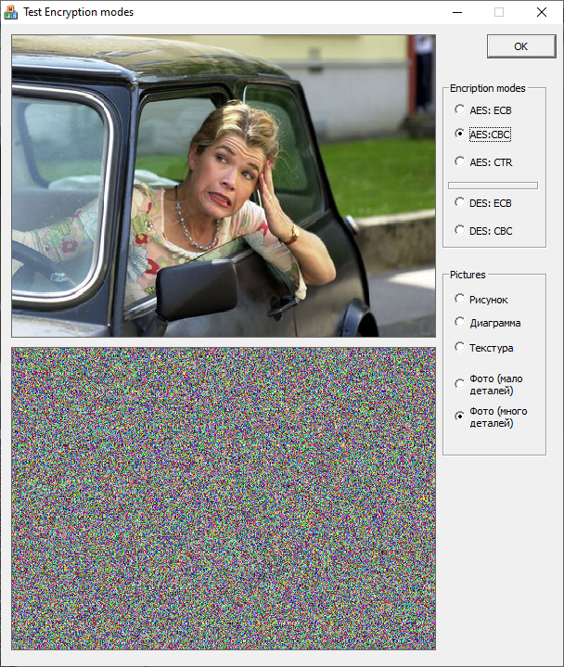

Рисунок 1.10 — Фото с большим количеством деталей, зашифрованное по AES: CBC

Результаты шифрования изображений по стандарту AES с режимом CTR приведены на рисунках 1.11 — 1.15.

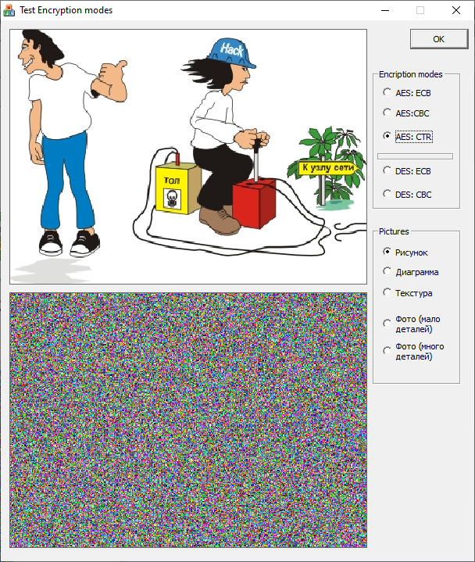

Рисунок 1.11 — Обычный рисунок, зашифрованный по AES: CTR

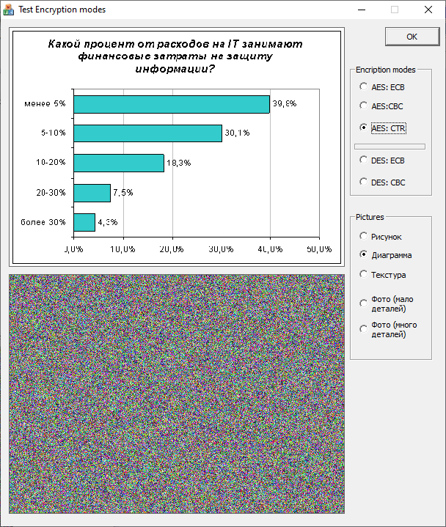

Рисунок 1.12 — Диаграмма, зашифрованная по AES: CTR

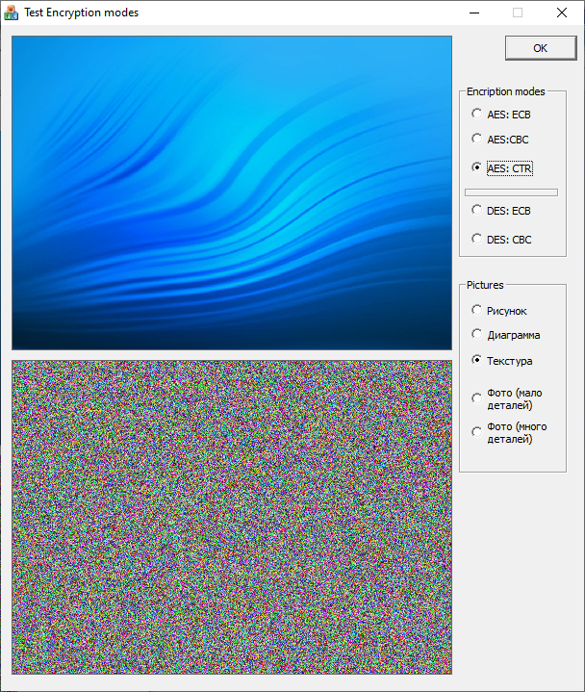

Рисунок 1.13 — Текстура, зашифрованная по AES: CTR

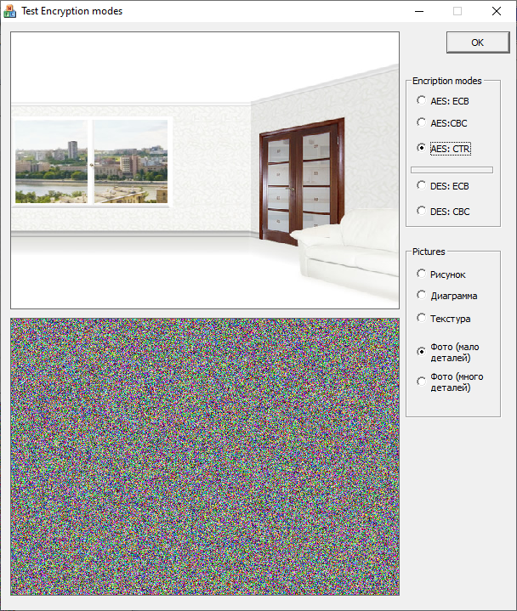

Рисунок 1.14 — Фото с малым количеством деталей, зашифрованное по AES: CTR

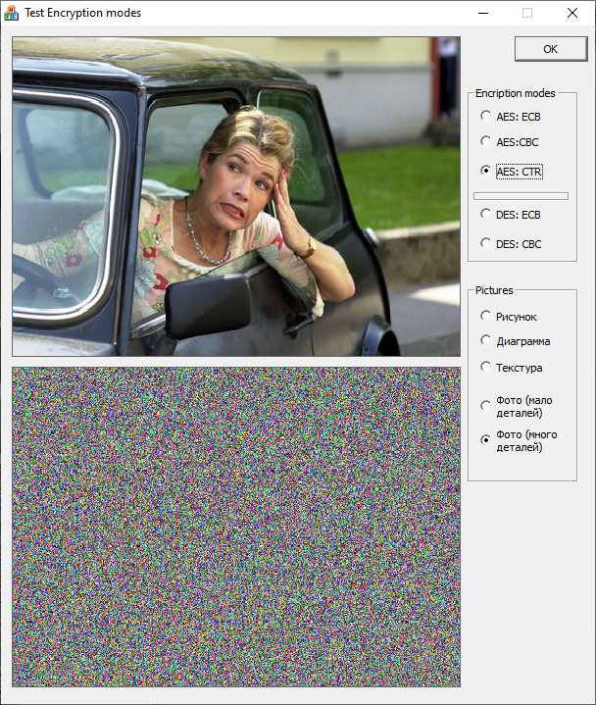

Рисунок 1.15 — Фото с большим количеством деталей, зашифрованное по AES: CTR

Результаты шифрования изображений по стандарту DES с режимом ECB приведены на рисунках 1.16 — 1.20.

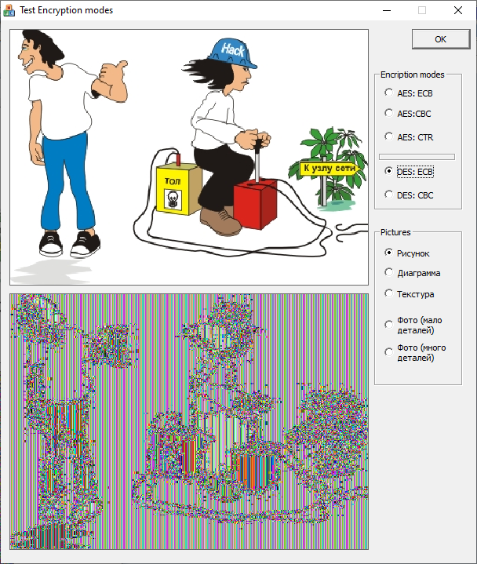

Рисунок 1.16 — Обычный рисунок, зашифрованный по DES: ECB

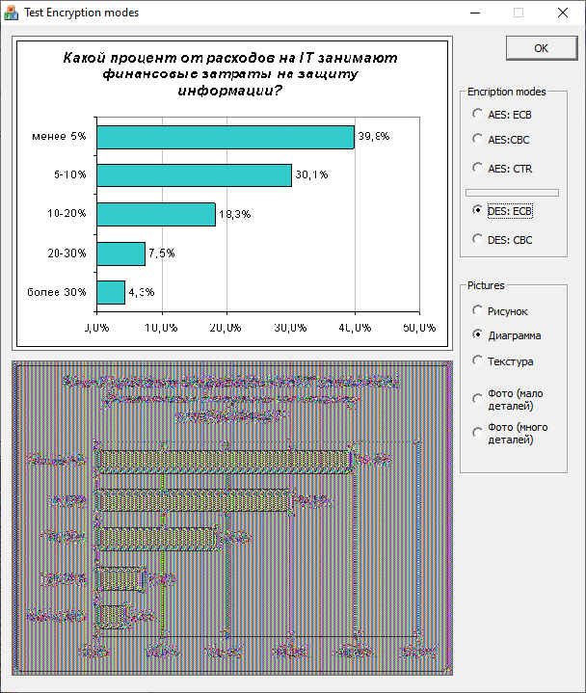

Рисунок 1.17 — Диаграмма, зашифрованная по DES: ECB

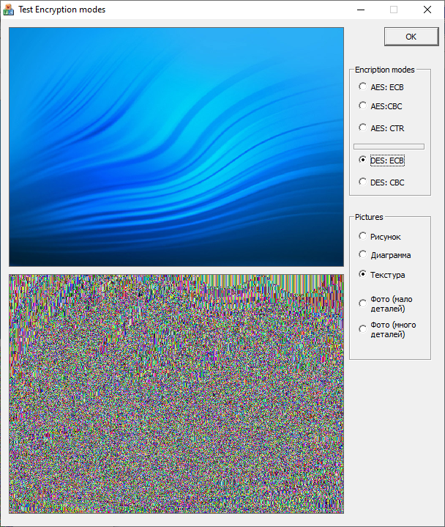

Рисунок 1.18 — Текстура, зашифрованная по DES: ECB

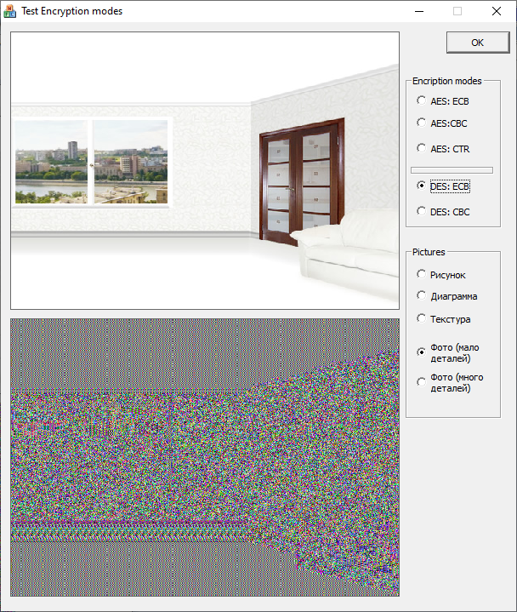

Рисунок 1.19 — Фото с малым количеством деталей, зашифрованное по DES: ECB

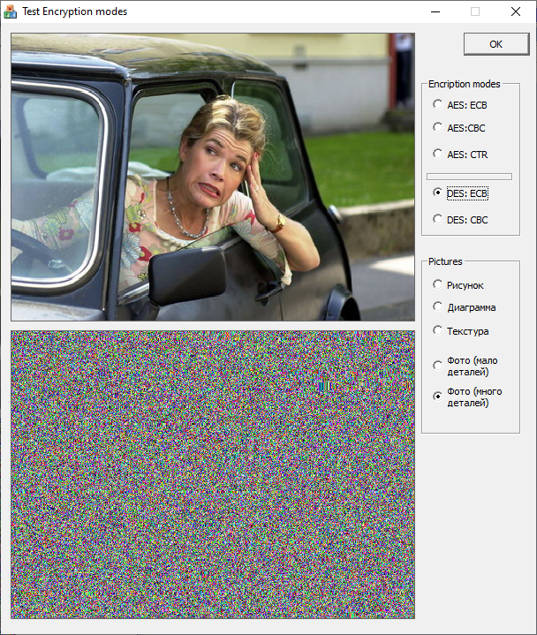

Рисунок 1.20 — Фото с большим количеством деталей, зашифрованное по DES: ECB

Результаты шифрования изображений по стандарту DES с режимом CBC приведены на рисунках 1.21 — 1.25.

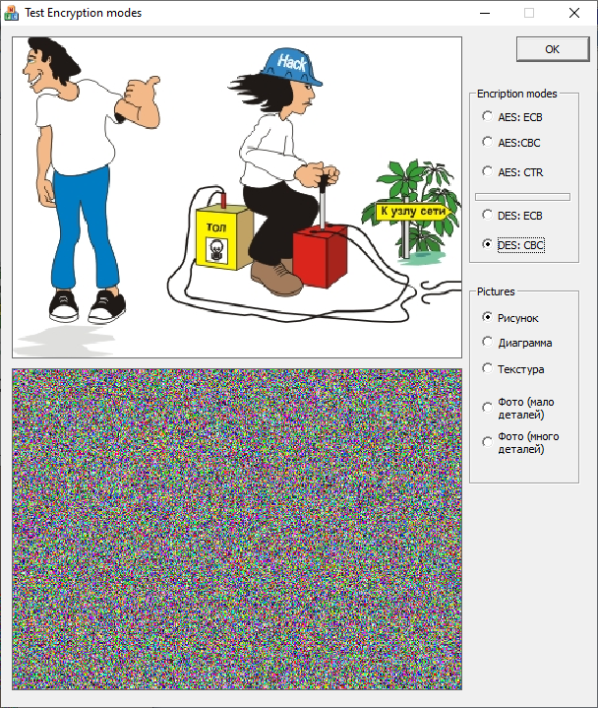

Рисунок 1.21 — Обычный рисунок, зашифрованный по DES: CBC

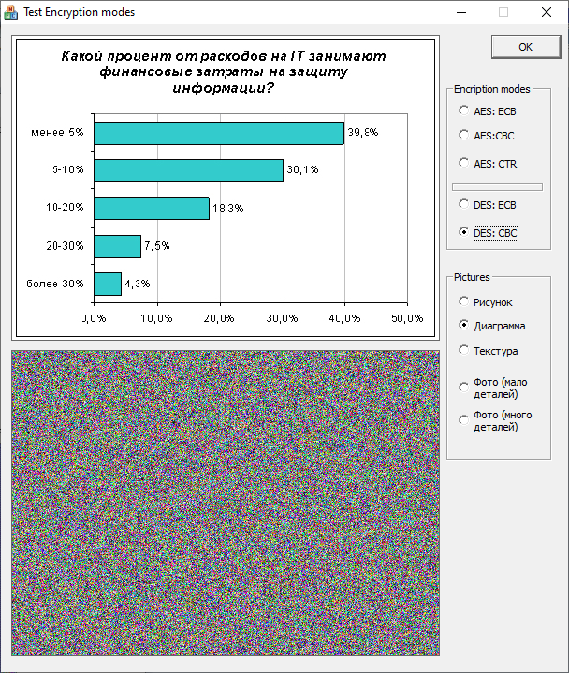

Рисунок 1.22 — Диаграмма, зашифрованная по DES: CBC

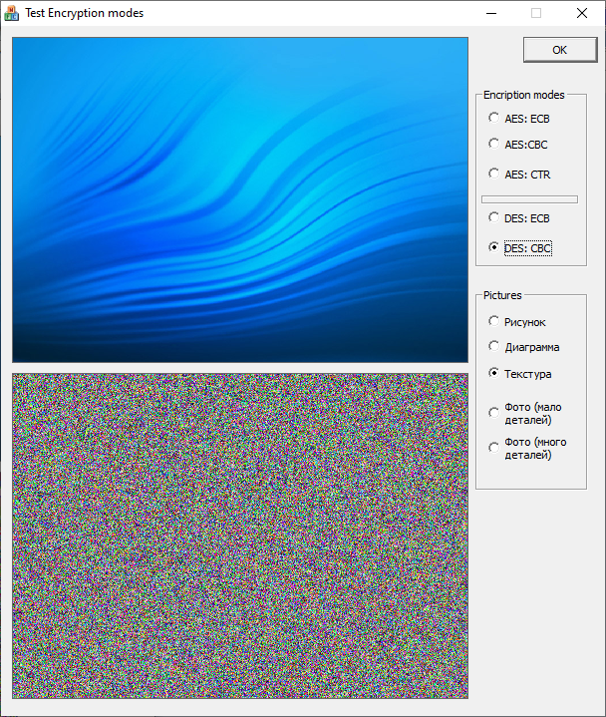

Рисунок 1.23 — Текстура, зашифрованная по DES: CBC

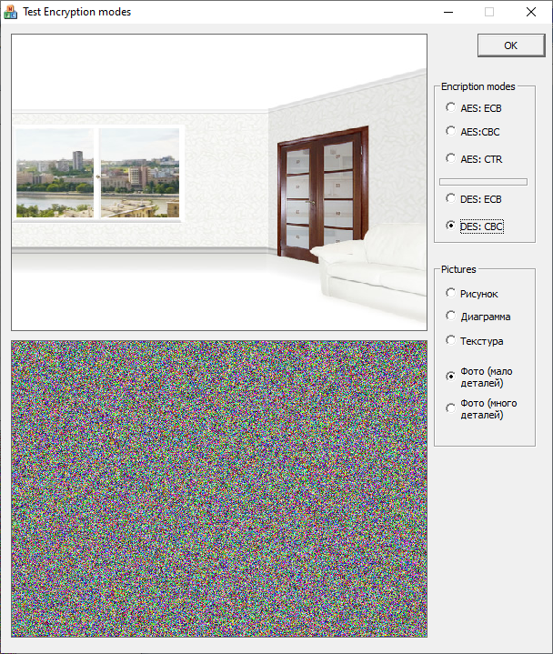

Рисунок 1.24 — Фото с малым количеством деталей, зашифрованное по DES: CBC

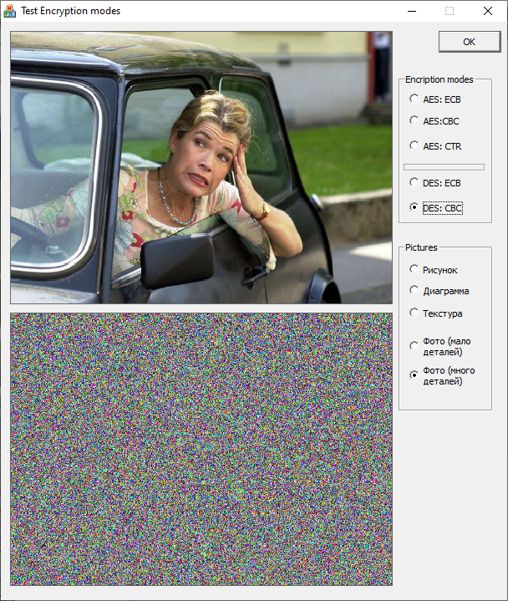

Рисунок 1.25 — Фото с большим количеством деталей, зашифрованное по DES: CBC

**Задание 2:** Оценить полученные результаты и объяснить их причины.

Оба стандарта могут зашифровать изображение таким образом, что его нельзя будет определить детально без расшифрования. В силу того, что AES является продвинутым стандартом, относительно DES, рекомендуется исопльзовать его в качестве основного стандарта.

Относительно режима шифрования результаты получаются довольно интересные. При использовании режима ECB стоит учитывать, что изображение должно иметь достаточно большое количество деталей, что видно при сравнении рисунков 1.1 — 1.5. При сильной детализации картинки, как на рисунках 1.3 и 1.5, режим позволяет хорошо зашифровать изображение, однако при большом количестве похожих элементов, можно даже определить контуры того, что там изображено, как на рисунках 1.1 и 1.2 и 1.4. Это является недостатком данного режима, т. к. одинаковые блоки исходного текста преобразуются в одинаковые блоки шифротекста при использовании одинакового ключа.

При использовании режимов CBC и CTR, проблем с зашифрованием исходных изображений не возникает, то есть даже при малом количестве деталей на изображении оно становится неразличимым для человеческого глаза. Это происходит благодаря механизмам зашифрования с использованием данных режимов. Однако у них есть и недостатки. Зашифрование с использованием CBC происходит относительно медленнее, чем с использованием других режимов. То есть при большом количестве изображений либо при большом количестве пикселей зашифрование может происходить ощутимо долго. В режиме CTR зашифрование происходит эффективно и быстро. Но при расшифровании изображения, зашифрованного в данном режиме, возможно появление искажений пикселей, то есть изображение может стать битым.

**Задание 3:** Дать рекомендации по применению алгоритмов шифрования и их режимов в зависимости от типов изображения, шифрования и особенностей применения.

Как упоминалось ранее, DES является устаревшим стандартом шифрования, поэтому его использование в практических целях нерекомендуется. По сравнению с DES, AES является улучшенным стандартом, так что при выборе из этих двух стандартов, предпочтение лучше отдавать AES.

Что касается режимов шифрования, то здесь может быть не все так однозначно. В зависимости от уровня секретности изображения, его размера, а также в принципе количества шифруемых изображений, возможна вариация используемых режимов. Если необходимо шифровать большое детализированное изображение, при этом обязательно отсутствие ошибок при расшифровании, лучше использовать режим CBC или ECB. ECB в данном случае уместно использовать если рисунок содержит в себе множество различных цветов, например — фотография. Если у изображения присутствуют одноцветные участки, предпочтение стоит отдать CBC.

Если необходимо зашифровать какие-либо изображения, качество которых не особо важно, и их относительно много, можно использовать режим CTR.

Для обычного открытого текста можно использовать CBC, CFB или OFB. Для шифрования файлов лучше пользоваться CBC: значительно увеличивается безопасность, при появлении ошибок в хранимых данных почти никогда не бывает сбоев синхронизации.

**Задание 4:** Дать ответ на вопрос: как влияет размер блока шифра на результат шифрования и почему?

Блочные шифры обладают одной проблемой - при зашифровании одинаковых блоков исходного текста получают одинаковые блоки криптотекста, что может привести к утечке сведений о повторяющихся блоках данных, шифруемых на одинаковом ключе. Для устранения данной проблемы используются различные режимы шифрования. Однако на хорошую зашифрованность влияет также и размер шифруемых блоков.

Блоки меньшего размера имеют большую вероятность на совпадение, поэтому для более стойкого шифрования стоит использовать более длинный размер блока. Однако все зависит от решаемой задачи и возможностей шифрующего. Также не стоит слишком сильно увеличивать размер блока, т. к. открытый текст придется дополнять до размера блока в случае несовпадения размеров. Шифр становится неэффективным для работы, падает производительность в связи с тем, что последний блок чаще всего придется заполнять избыточными битами. Кроме того, заполнение может иногда сделать систему небезопасной, если заполнение всегда выполняется с одинаковыми битами.

Обязательное условие — размер блока должен быть кратен 8.